Przetwarzanie żywego obrazu z użyciem układu logiki programowalnej

1. Wiadomości wstępne

1.1 Opis projektu
Naszego projekt jest implementacja modułu produkcji żywego obrazu z efektem “green screen”. Obraz odbierać będziemy z kamery D5M dołączonej do zestawu DE2-70 przez 40-pinowy Expansion Header, następnie obraz zostanie przetworzony przez zaimplementowany moduł tak by zielone tło zastąpić statycznym obrazem wgranym w układ, następnie obraz zostanie wyświetlony za pośrednictwem portu VGA na podłączony monitor.

1.2 Używany sprzęt
- Altera DE2-70 Board
- TRDB-D5M 5MP Digital Camera Development Kit
- Wyświetlacz z interfejsem VGA

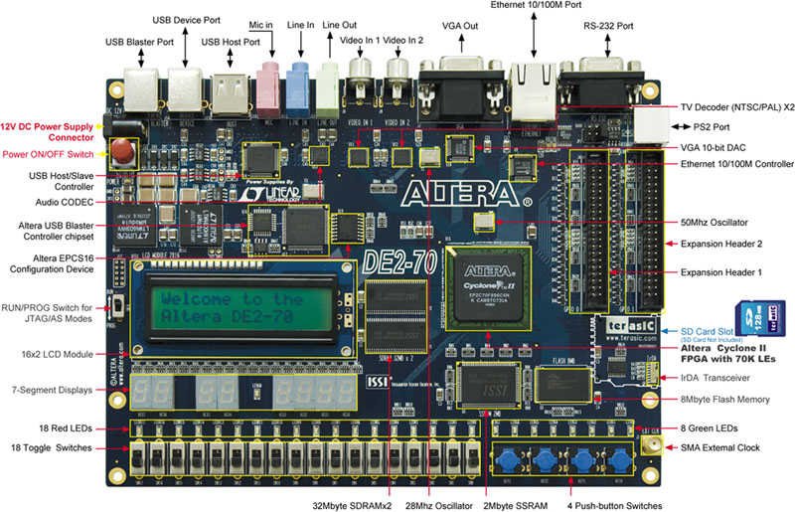
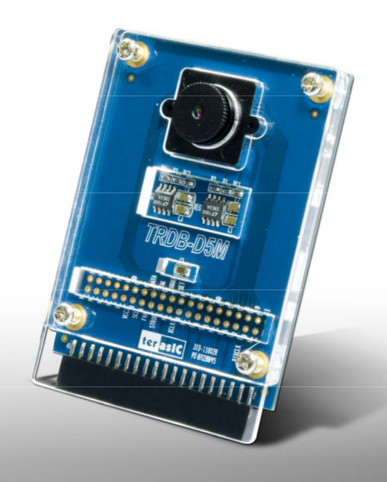

2. Wstępny opis architektury sprzętowej
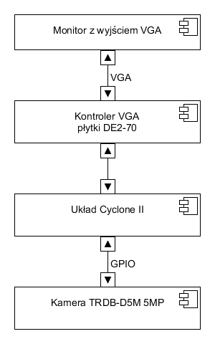Ilustracja 1: Diagram architektury sprzętowej

Komunikacja z monitorem prowadzona jest za pomocą wyjścia VGA, do którego trafia sygnał cyfrowy wytwarzany w układzie Cyclone II.

Obraz uzyskiwany jest z kamery poprzez GPIO (General Purpose Input Output) wpiętej w gniazdo Expansion Header 2 układu DE2-70.

Dokładniejszy opis interfejsów znajduje się w rozdziale poniżej.

3. Opis architektury oprogramowania

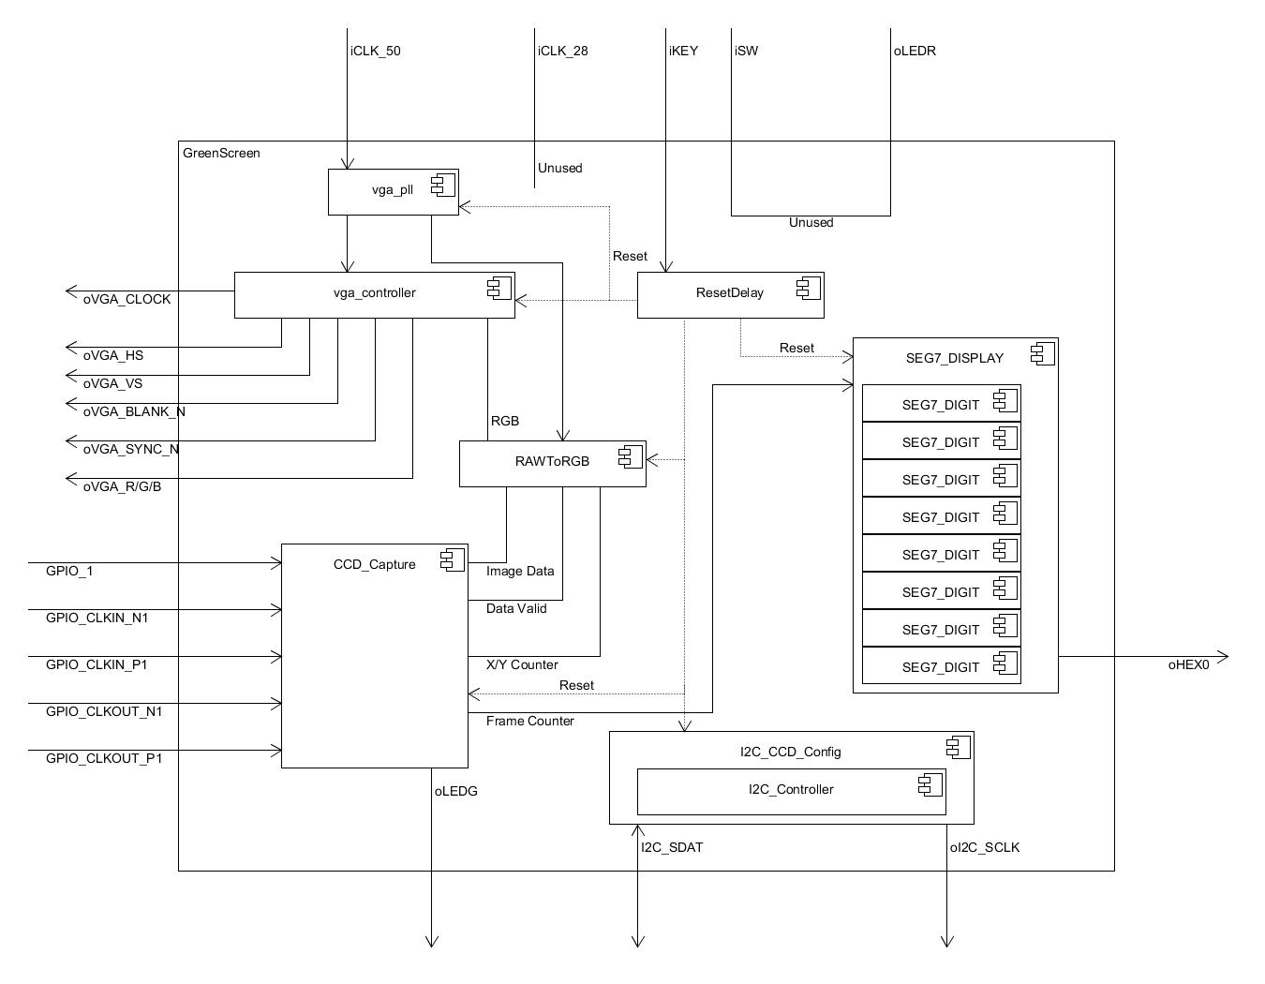Ilustracja 2: Diagram poziomu zerowego

